LES 5: BESCHAVING EN GULZIGHEID (thema 1 en 2)

Beschaving
In middeleeuwse spotteksten werd vaak een oproep tot deugdzaamheid gedaan aan de vertegenwoordigers van alle standen. Men leefde volgens strikte regels. Men dronk en at gematigde porties op vaste tijden, men liet zich niet leiden door lusten en enthousiasme, en lachen was iets voor dwazen. Deugdzaam leven was vooral iets wat binnen de mentaliteit van de stad paste: de beschaafde burger uit de stad die zich onderscheidde van de vieze, dronken en ongemanierde boer op het platteland.

Vaak wordt in spotteksten dit wangedrag aan de kaak gesteld. In spotteksten is taal een belangrijk instrument: het is een middel om mensen te misleiden en een wereld te creëren die op zijn kop staat. Het lijkt alsof men wordt aangespoord om zondige handelingen te verrichten. Maar de werkelijk goede burger prikt hier doorheen en laat zich door zo’n truc natuurlijk niet voor de gek houden!

In de middeleeuwen ontstaan allemaal normen, waarden en regels over hoe men zelf en met elkaar zou moeten leven. Zo komen er zogenaamde etiquetteboeken, die zaken als tafelmanieren beschrijven. Deze periode in de middeleeuwen noemen wij nu het civilisatieproces. Er vond een verandering plaats in de manier waarop men leefden. Zo werden er bijvoorbeeld geen grote stukken vlees meer aan een tafel gesneden, maar bij de slager. Ook komen er veranderingen in het sociale gedrag. Er komen regels die voorschrijven hoe men met elkaar om moet gaan, zowel binnen als buiten je eigen stand. Ook was het zeer ongehoord om spontaan te reageren. Een harde lachbui werd dan ook niet getolereerd!

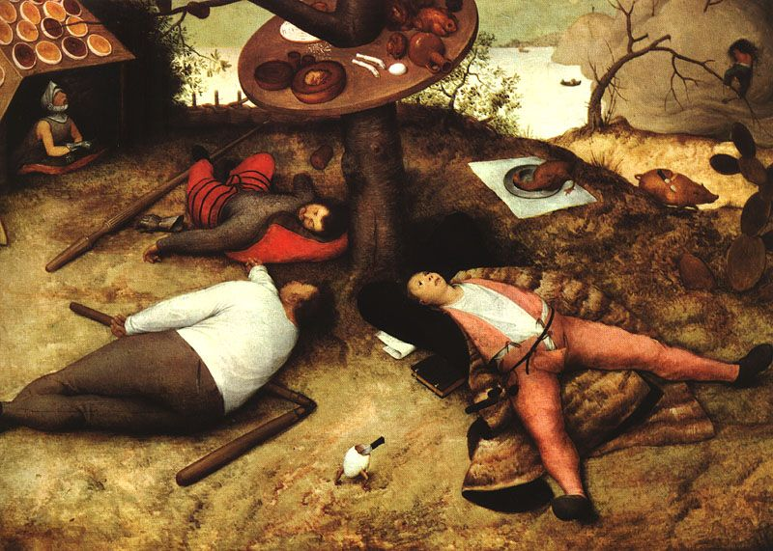
Luilekkerland
Gulzigheid is natuurlijk ook een hele onbeschaafde eigenschap. In de Middeleeuwen kwam hongersnood in Nederland nog heel vaak voor. De winter was een spannende periode, waarin iedereen steeds hoopte dat er genoeg eten was om tot de lente te overleven. Gulzigheid werd daarom gezien als een hele slechte eigenschap, en er werd veel mee gespot. Door grappen te maken over voedsel hadden mensen bovendien ook het gevoel dat ze de honger konden bezweren. Zo bestonden er parodieën van heiligenlevens (zoals Altijd de Gans), kluchten (zoals Hanneken Leckertant) en verhalen over een land van overvloed: Luilekkerland.

‘Luilekkerland’ is van oorsprong niet Nederlands. Andere Europese landen kennen het verhaal. De oudste versie die we kennen, komt uit Frankrijk, uit de dertiende eeuw. De oudste Nederlandse versie van het verhaal komt uit de vijftiende eeuw. In ‘luilekkerland’ hoef je niet te werken, en kun je zoveel eten als je wilt. Ook bij deze tekst is omkering belangrijk. Het doel van de tekst is juist dat de lezer begrijpt dat het goed is om hard te werken en ingetogen te leven.

Het hedendaagse Nederland lijkt misschien wel op het Middeleeuwse luilekkerland: wij kunnen overal makkelijk aan eten komen. Overgewicht is nu juist een probleem. Verhalen over luilekkerland krijgen daardoor een andere betekenis.

Leestips

Karel ende Elegast, Reinaert de Vos, Beatrijs en de Reis van St. Brandaan (2013)
Hedendaagse hertalingen door Karel Eykman en Willem Wilmink van vier bekende middeleeuwse verhalen: de ridderroman Karel ende Elegast, de dierensatire Reinaert de Vos, de Marialegende Beatrijs en de reisbeschrijving van de heilige Sint Brandaan.
Reinaert de Vos gerapt - Charlie May (2008) Laat je ook eens inspireren door moderne bewerkingen van middeleeuwse verhalen! In dit boek vind je de moderne rapversie van Reinaert de Vos. Inclusief Cd-Rom.

